Прежде чем приступить к формированию графиков необходимо выполнить пункты 1-3.

1. Заполняем каталог «Справочник факторов». Заносим туда всевозможные факторы.

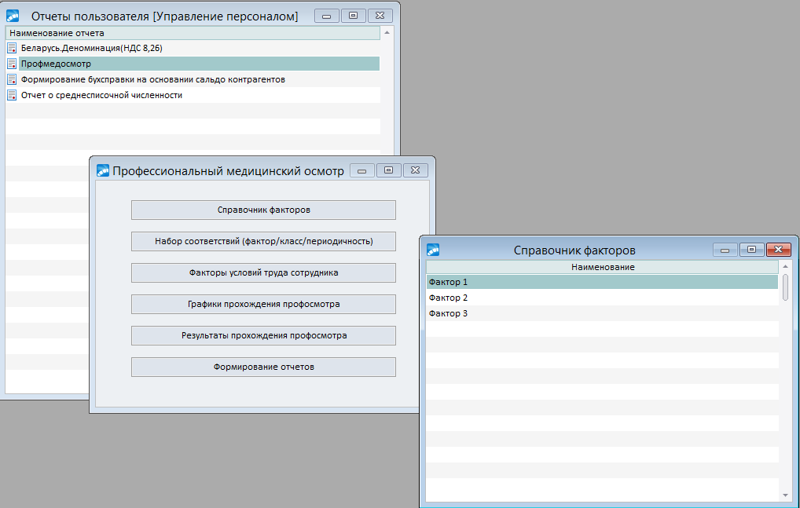

Здесь же есть возможность импортировать значения справочника:

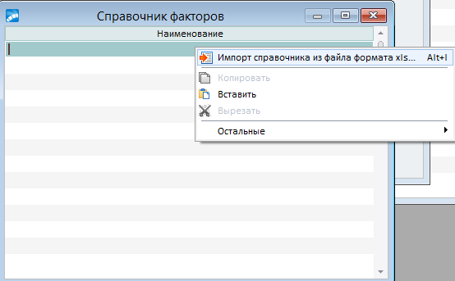

1. Заполняем каталог «Наборы соответствий». Заносим туда всевозможные сочетания фактор/класс/периодичность:

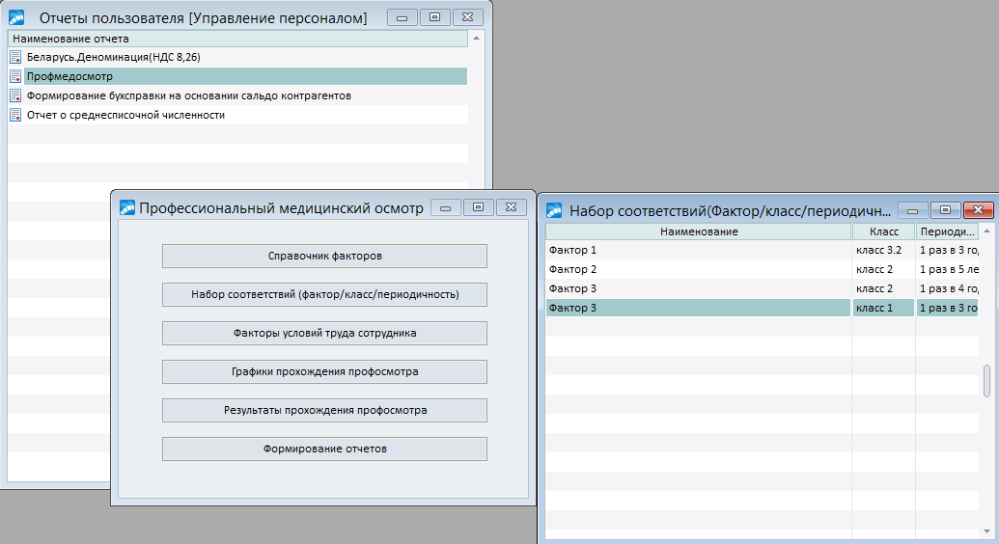

Для ограничения доступа к каталогу «Набор соответствий» добавлена настройка:

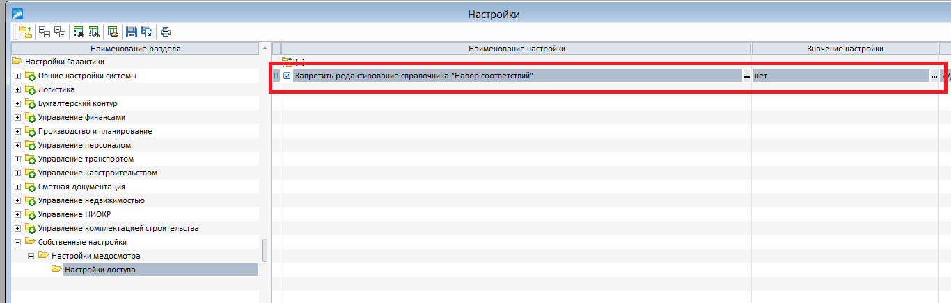

1. В интерфейсе «Факторы условий труда сотрудника» разносим факторы по рабочим местам сотрудника, путем выбора наборов из каталога «Набор соответствий»:

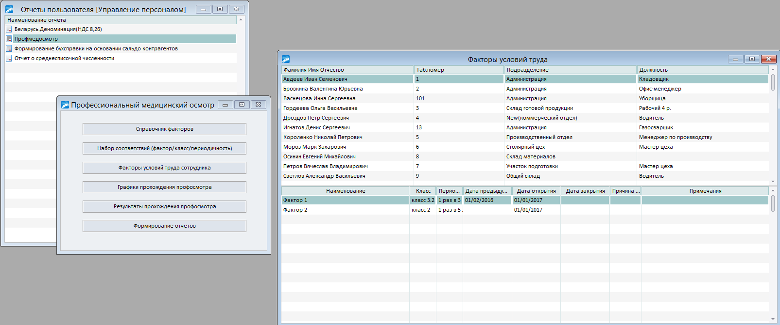

При этом, заполняем поле «Дата открытия фактора», от этой даты в дальнейшем будет рассчитываться стаж работы на рабочем месте с определенным фактором. Здесь же есть возможность закрыть фактор с указанием причины закрытия. Если сотрудник не годен для работы в условиях с определенным фактором, то его необходимо закрыть с указанием причины «Болезнь».

Данная реквизит будет анализироваться, в дальнейшем, при формировании отчета «Список работающих с общими заболеваниями, препятствующими продолжению работы».

Поле «Дата предыдущего профосмотра» вычисляемое (отображается дата последнего медосмотра по данному фактору).

Красным цветом помечаются сотрудники у которых имеются факторы, закрытые по причине «Болезнь».

Для групповой разноски наборов можно воспользоваться пунктом меню:

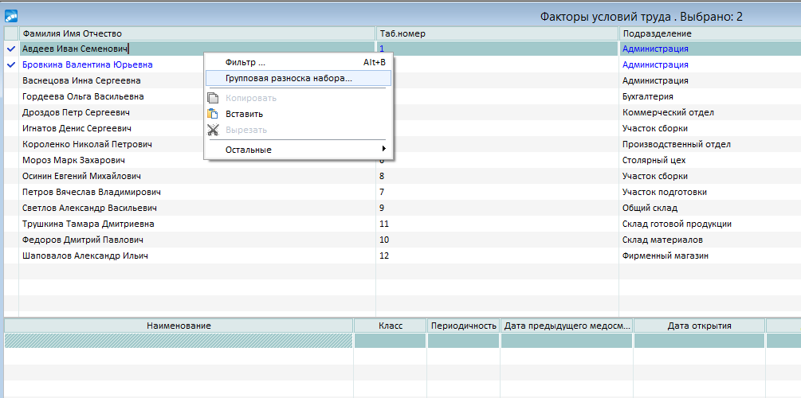

Здесь же есть возможность сформировать протокол упоминания фактора. В протоколе отобразится список документов в которых есть ссылка на данную запись:

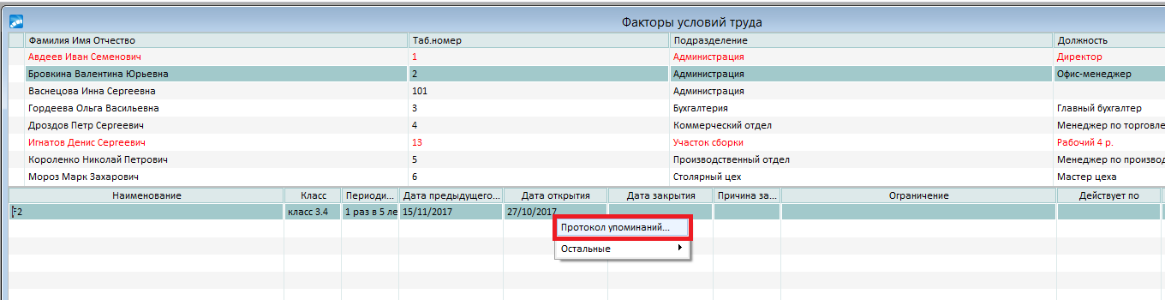

Также в данном интерфейсе можно добавить ограничение профпригодности сотрудника по определенному фактору с указанием даты окончания ограничения:

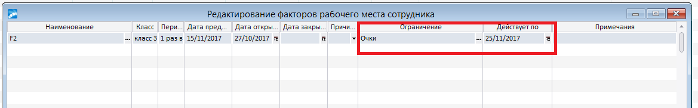

В дальнейшем можно отслеживать сотрудников с ограничениями с помощью отчета «Список работающих с истекающими сроками ограничения в профпригодности».

1. Создан справочник «Справочник ограничений профпригодности»:

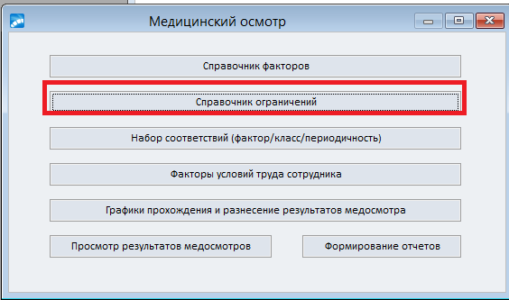

5) Создание графиков. Графики можно создавать вручную, путем выбора сотрудников из картотеки и указанием им соответствующих факторов. Причем выбор фактора происходит из факторов, разнесенных в интерфейсе «Факторы условий труда сотрудника». Т.е. прежде чем приступать к формированию графиков, необходимо выполнить пункты 1,2,3. Для автоматического создания графиков нужно воспользоваться пунктом локального меню:

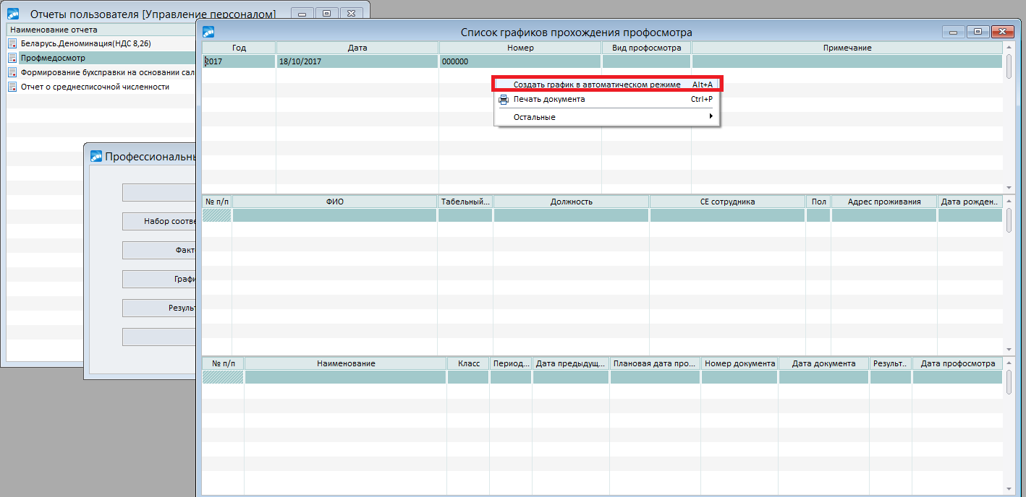

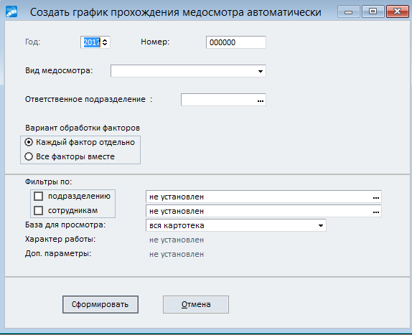

Здесь же можно задать способ обработки факторов. В случае если выбран режим «Каждый фактор отдельно» - каждый фактор отвечает сам за себя. Т.е. если сотрудника необходимо направить на профосмотр только по одному фактору, то в график включается только соответствующий фактор. Если же выбран режим «все факторы вместе», то при необходимости направления на медосмотр в график включаются все открытые факторы сотрудника, даже в случае если направить необходимо только по одному. При анализе результатов профосмотра анализируются графики с видами «периодический» и «предварительный». При этом анализируются только открытые факторы.

Поле ответственное подразделение используется лишь как доп. информация о том к какому филиалу(подразделению) относится график, оно не является фильтром для выбора сотрудников, потому как сотруднику могут выбираться из разных подразделений…

После формирования графика его можно распечатать, воспользовавшись локальным меню:

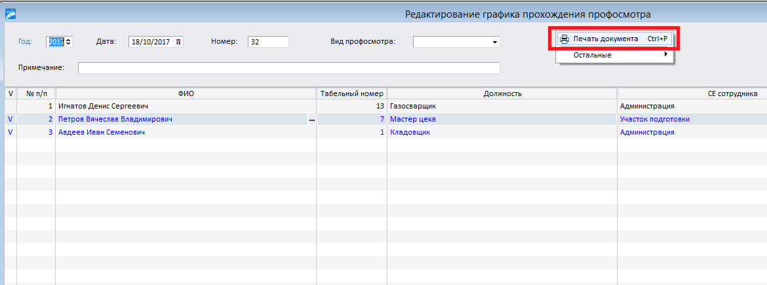

При печати предусмотрено два варианта сортировки:

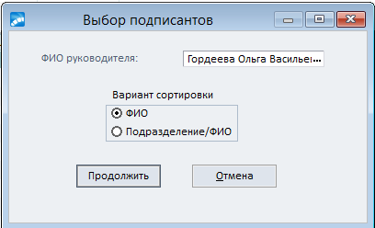

Для разноски результатов просмотра необходимо пометить сотрудников и воспользоваться локальным меню средней панели:

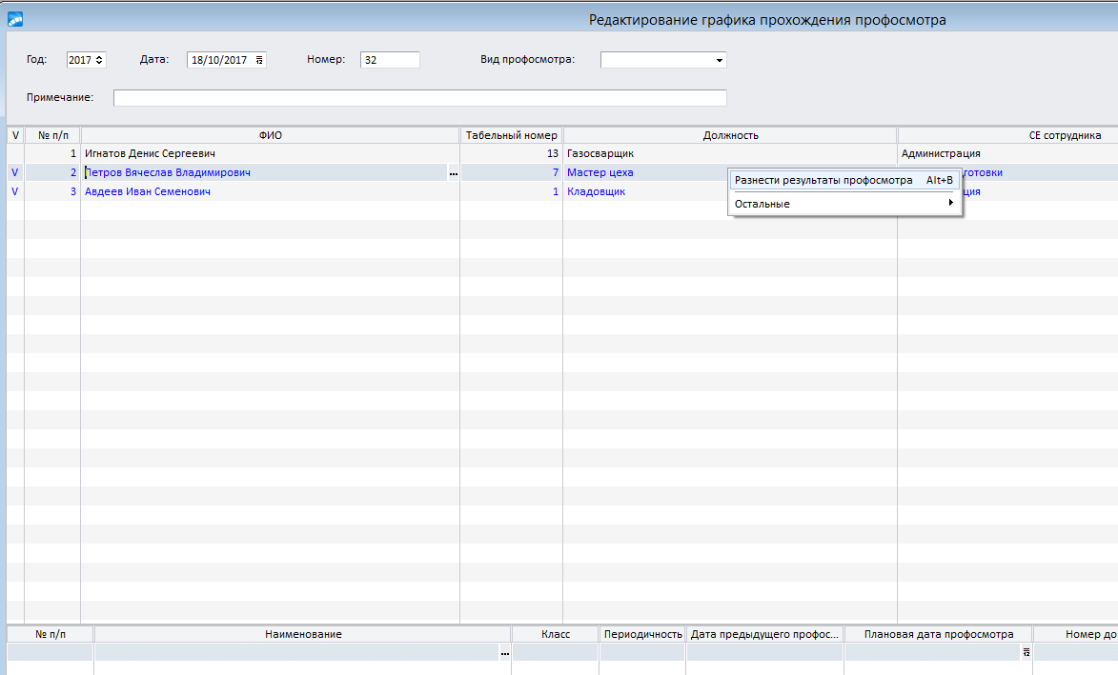

При групповой разноске можно выбрать результат только «Годен», все остальные рез-ты должны вносится вручную, так как в этих случаях, требуется вносить сопутствующую информацию (дату закрытия фактора, дату окончания действия ограничения, вариант ограничения…).

После разноски результаты можно корректировать, при этом если будет выбран результат «Не годен», пользователю будет предложено закрыть соответствующий фактор автоматически, если будет выбран результат «Годен с ограничениями» будет предложено указать ограничение. Параметры закрытия, ограничения можно также заполнить в интерфейсе «Факторы условий труда сотрудника», в случае если пользователь отказался сделать это в графике...

В графике сотрудники помечаются красным цветом, в случае если для него включен фактор, по которому проставлен результат «Не годен».

6) В интерфейсе «Результаты профосмотра» можно просматривать результаты всех профосмотров сотрудника:

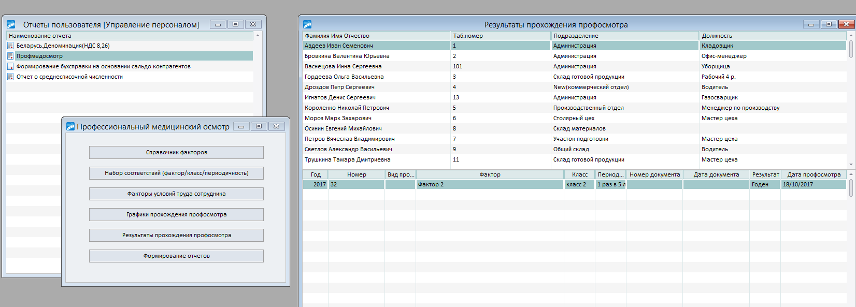

При этом красным цветом помечаются сотрудники у которых имеются отрицательные результаты.

1. Для печати отчетов можно воспользоваться кнопкой «Формирование отчетов»:

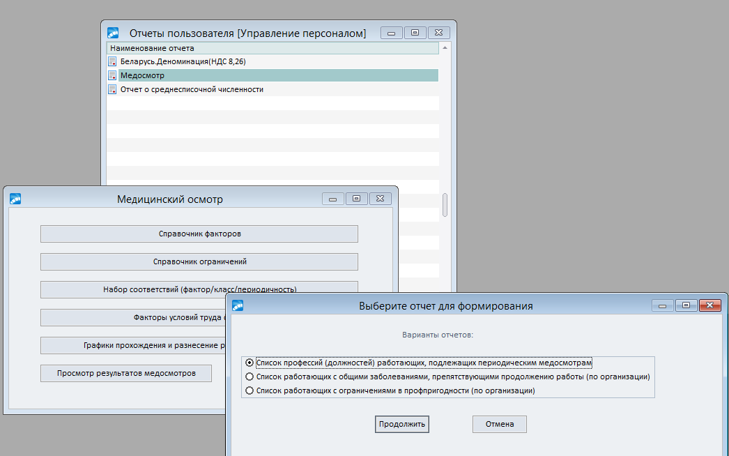

При печати отчета «Список профессий…» можно также задать вариант обработки факторов:

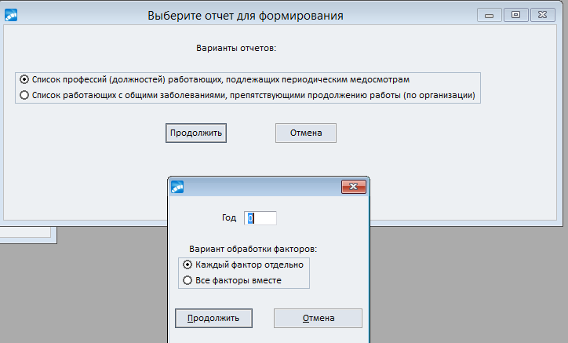

Алгоритм сбора данных для отчета, аналогичен алгоритму обработки информации при автоматическом формировании графиков, только результаты в итоге группируются по подразделениям и должностям…

Следует отметить, что «Список профессий, подлежащих периодическим медосмотрам» реализован только на уровне выходной формы. Т.е. физически документ в системе нигде не хранится.

В отчет «Список работающих с общими заболеваниями» попадают люди у которых имеется фактор, закрытый по причине «Болезнь».

В отчет «Список работающих с ограничениями в профпригодности (по организации)» попадают люди у которых имеются факторы, с установленными ограничениями, при этом анализируется дата окончания действия ограничения. Попадают только те записи, у которых дата ограничения меньше даты заданной для формирования отчета. Т.е. если нам нужно получить людей, у которых ограничения истекают через полгода, нам нужно задать дату формирования отчета, которая больше текущей на полгода….